实验一 词法分析器

一、实验目的

1.掌握词法规则的正则式描述。

2.掌握将正则式转换为FA的方法。

3.掌握词法分析器的编写方法。

二、实验内容

实验任务：给定一个文本文件(read.txt)，识别出其中的单词和数值，并将识别出的单词和数值输出到另一个文本文件(write.txt)，用空格分隔识别的单词和数值。

1.根据给出的词法规则，写出词法规则的正则式描述。

单词WORD的构词规则：以字母打头，后接字母。

数值NUM的构词规则：以数字打头，后接数字。

2.根据正则式，画出识别单词WORD和数字NUM的FA。

3.根据FA，编写识别单词和数值的词法分析器。

三、实验步骤

1.根据给出的词法规则，写出单词(WORD)和数值(NUM)的正则式。

letter → [a-zA-Z]

digit → [0-9]

WORD → letter(letter)*

NUM → digit(digit)*

2.根据正则式，画出识别单词(WORD)和数值(NUM)的有限自动机FA。

***\****

***\****

***other***

***letter***

***other***

***other***

***digit***

***digit***

***letter***

***start***

3.根据DFA，编写词法分析器。

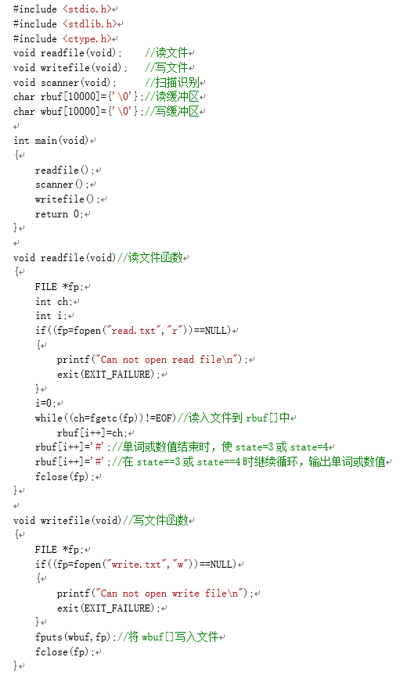

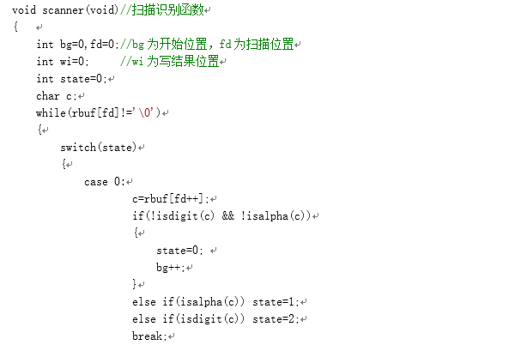

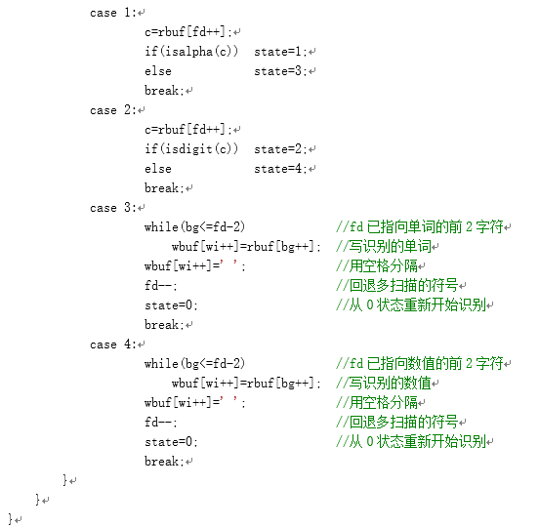

四、实验小结

写出DFA和NFA五元组定义；说明DFA和NFA的区别。